Это гордое имя – КАДЕТ!

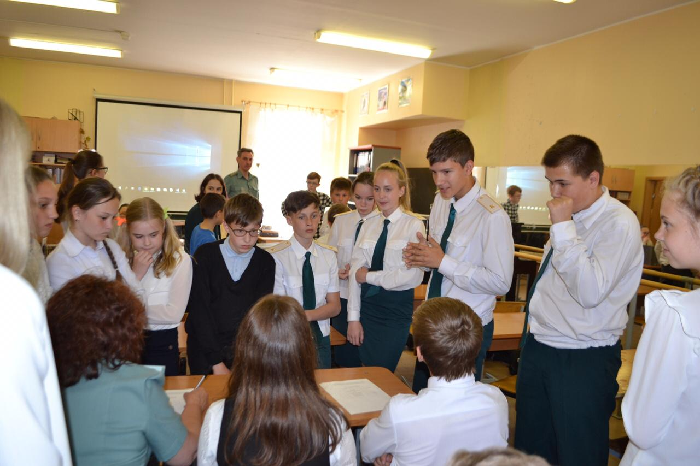
Подводя итоги жизнедеятельности классного сообщества в 2018 – 2019 учебном году, можно сделать вывод о правильности выбранных целевых ориентиров и способов их реализации, о чем свидетельствуют положительные изменения в различных сферах:
- учителей, работавших в этом классе, в целом удовлетворил уровень знаний учащихся. В классе по итогам года 100%-ная успеваемость. Однако учителя-предметники выражали озабоченность отношением отдельных обучающихся к учебной подготовке. Были определены способы решения: оптимальная посадка на уроке, посещение уроков по каждому предмету родителями и классным руководителем, проведение бесед на тему «Учись учиться», тесное сотрудничество с родителями, решение Родительского комитета о сдаче телефонов на период нахождения учеников на уроках.
- Определенные результаты достигнуты в сплочении коллектива. По мнению обучающихся и по результатам диагностики психолого-педагогического сопровождения учебно-воспитательного процесса, в классе хороший микроклимат. Ребята доброжелательны, активны, самостоятельны. Особенно отмечается дух товарищества. Этому способствовало участие кадетов в огромном количестве мероприятий.
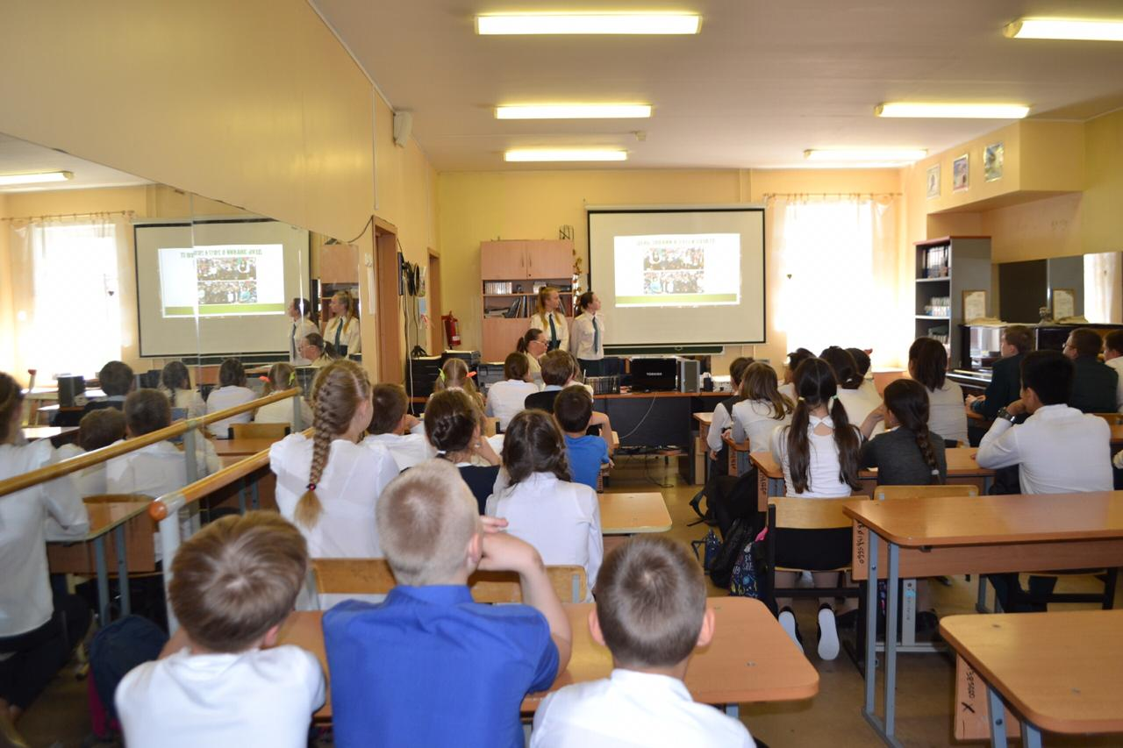
- Наличие положительных лидеров обеспечивает достаточный для этого возраста уровень самоуправленческой деятельности в классе. Значительно возросла активность обучающихся класса в организации и проведении школьных мероприятий. Ребята делают это с удовольствием и активностью.
- Классный коллектив имеет авторитет среди других школьников. В результате систематической работы в кадетском классе произошли существенные изменения.
- Увеличилось число кадетов, занятых в кружках и спортивных секциях.
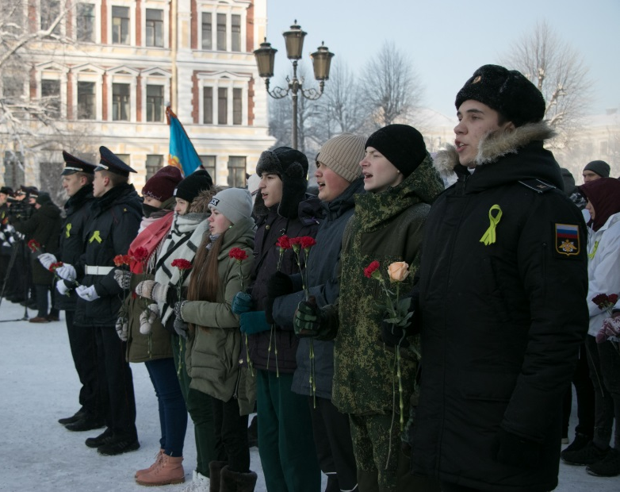
- Ребята участвовали в различных акциях, мероприятиях патриотической направленности, конкурсах и смотрах кадетских классов, становились победителями и призерами муниципального и регионального уровней. Проводилась строевая, физическая, психологическая и другая специальная подготовка у ребят по дополнительной программе за счет факультативных занятий и кружков.
- В течение года сложились добрые отношения с родителями обучающихся. В значительной степени успехи в воспитании школьников связаны с заинтересованностью родителей в организации жизнедеятельности и воспитательного процесса в классе. Наиболее активные из них оказали помощь в сплочении родительского коллектива, формировании активной позиции и усилении влияния родителей на процесс воспитания. Родители с большим желанием сопровождали ребят на все организованные мероприятия. В конце учебного года был организован двухдневный поход, где совместно с детьми родители играли, пели под гитару, устраивали походный быт, готовили пищу и вели интересные беседы.

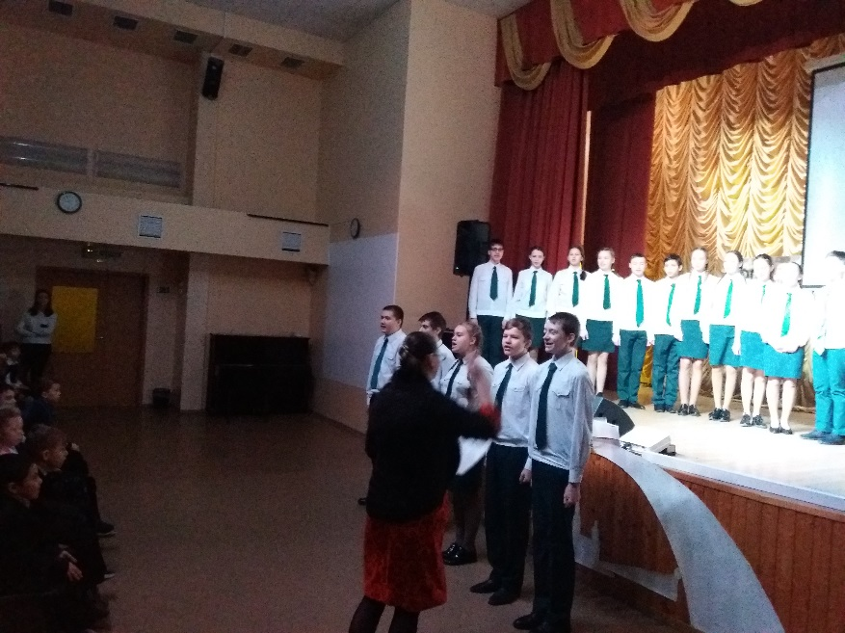
Воспитательный процесс, являющийся частью образовательного, организовывался на основе комплексного подхода к решению задач патриотического, правового, воинского, нравственного и эстетического воспитания обучающихся посредством участия в следующих мероприятиях:
- Акция «Новогодние письма в Каменногорский дом-интернат для престарелых и инвалидов»;
- Экскурсия в военно-исторический центр «Карельский перешеек» на диаграмму «На той войне не знаменитой. (Финская война)»;
- Экскурсия на таможенный пост РЖД;
- Посещение выставочного центра «Эрмитаж-Выборг»;
- Экскурсия в ГКУ «Ленинградский областной государственный архив в г. Выборг». Архитектор Уно Ульберг.
В течение всего года кадеты 8в класса принимали активное участие в общешкольных и общегородских мероприятиях патриотической направленности:
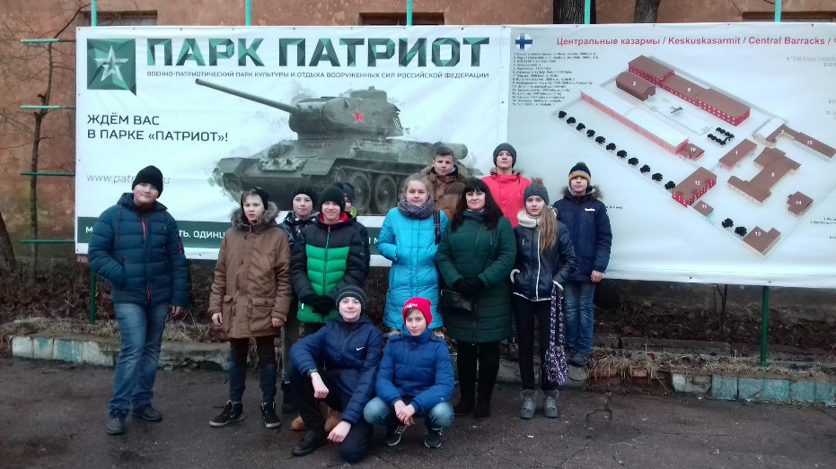
- Выступления в концертах, посвященных Дню Учителя, Новому году, Дню полного снятия Блокады Ленинграда, Дню защитника Отечества, Международному женскому дню, Дню Победы;
- Встреча с ветеранами блокадного Ленинграда. Детьми ВОВ;
- Участие в мероприятиях, посвященных Дню полного снятия Блокады Ленинграда, на Площади Выборгских полков;
- Участие в мероприятиях, посвященных Дню защитника Отечества, на Площади Выборгских полков;
- Смотр строевой подготовки;
- «Лента памяти». Общешкольное мероприятие, посвященное Дню Победы;
- Шествие в колоне Парада 9 Мая;
- Участие в мероприятиях, посвященных Дню Победы, на Площади Выборгских полков.
За 2018-2019 учебный год все кадеты проявили себя незаурядными творческими личностями, став победителями и призерами различных мероприятий:
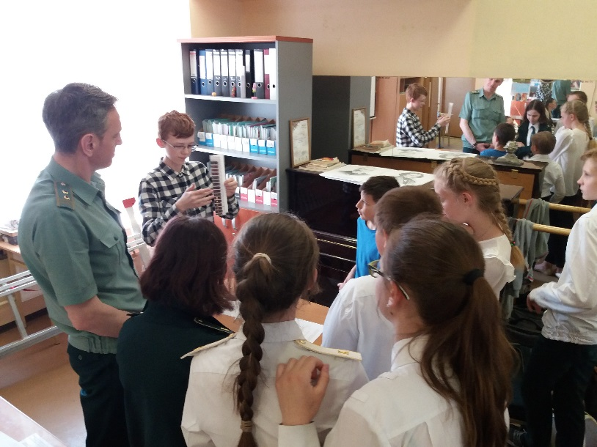
- Участие в IV кадетский бал. Открытый фестиваль-смотр кадетских классов «Виват, кадет!»
- Чемпионат школы по пионерболу и баскетболу;
- Конкурс сочинений «Треугольное письмо — связь поколений»;
- Конкурс «Таможня дает добро!» (1 и 2 место);
- Спортивные состязания «Сила РДШ»;
- Выступление на семинаре с Листом успеха;
- Турнир по настольному теннису и дартсу, посвященный декаде инвалидов (СК «Фаворит»);
- Муниципальные спортивные соревнования «Эстафета, посвященная 74-ой годовщине Победы в ВОВ» (I, II место).
В начале года был разработан план совместной работы социальных партнеров «Выборгская таможня» и МБОУ «СОШ №13 с Углубленным изучением отдельных предметов», в который входят теоретические и практические занятия, а также экскурсии. Сотрудники таможни проводили для кадетов занятия по
- структуре и истории таможенного дела и Выборгской таможни,
- применению технических средств таможенного контроля в таможне,
- перемещению запрещенных товаров через таможенную границу,
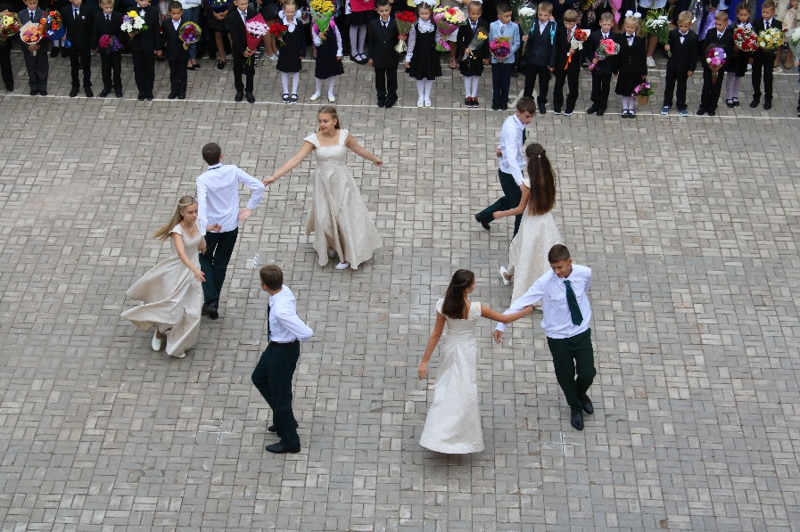
- основам техники безопасности и пожарной безопасности в повседневной жизни,
- основам самозащиты и приемам самозащиты.
- Так же были организованы выезды на Выборгский железнодорожный таможенный пост, где работники таможни подробно рассказали о специфике таможенного досмотра с применением специальных средств и техники.
Завершающим учебный год и совместную работу школы и таможни, было внеурочное мероприятие в рамках «Преемственность поколений» с участием администрации Выборгской таможни, учителей, кадетов - восьмиклассников и их будущих приемников – учеников пятого класса.
Пройдя особенную программу за два года кадетства, восьмиклассники познакомили с ней юных учеников, чтобы те поняли, что им предстоит в последующие годы обучения, как кадетскому таможенному классу.
Старшеклассники рассказали о том, что произошло за последние два года:
- экскурсии в таможню,
- кадетские балы,
- таможенные занятия и
- основные выступления, которыми так гордится тринадцатая школа.
После этого началась игра по станциям. Учеников разбили на команды, соединив разные классы. Команды по очереди прошли несколько веселых эстафет и отправились на более сложные задания, где с не меньшим интересом ответили на вопросы о таможне. Объединив пятиклассников вместе с кадетами, им показали, что к старшим всегда можно обратиться за помощью, что в кадетстве все интересно и чего можно достичь в результате общей деятельности. Все увлекательно провели время, получив при этом необходимую полезную информацию. Представители таможни, в свою очередь, выразили слова поддержки в сторону обоих классов и добавили, что всегда будут рады приветствовать на работе новых таможенников – подросших кадетов.
Итак, можно сделать вывод о том, что в значительной степени удалось эффективно решать поставленные задачи. Считаю целесообразным продолжать работу по данным направлениям.

Руководитель кадетского 8в таможенного класса Титова Ю. В.

